Отчет о результатах деятельности оценки регулирующего воздействия
в Пермском крае за 2023 год
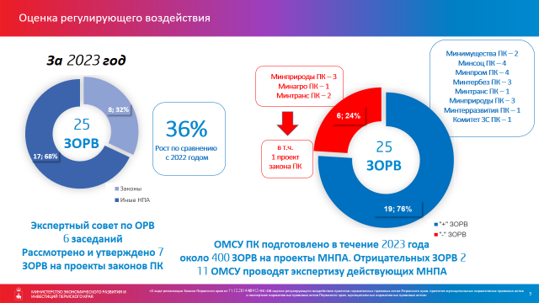

Министерство экономического развития и инвестиций Пермского края совместно с бизнес-сообществом Пермского края ведет эффективную работу по совершенствованию института ОРВ на территории региона, а также активно взаимодействует с муниципальными образованиями края по вопросам проведения ОРВ.
В регионе процедура ОРВ закреплена на законодательном уровне, полностью сформирована и актуализирована нормативно-правовая база по ОРВ.
В целях соблюдения принципа публичности и открытости нормотворческой деятельности органов государственной власти Пермского края в рамках проведения процедуры ОРВ, а также экспертизы НПА проводятся публичные консультации на официальном сайте уполномоченного органа.
По итогу 2023 года Министерством было подготовлено 25 ЗОРВ на проекты региональных НПА. По сравнению с прошлым годом количество процедур ОРВ увеличилось на 36 %.
Основная доля процедур ОРВ проведена в отношении проектов НПА, разработанных Министерством природных ресурсов, лесного хозяйства
и экологии Пермского края, Министерством социального развития Пермского края, Министерством промышленности и торговли Пермского края.
В 2023 году на проекты законов Пермского края подготовлено 8 ЗОРВ, что составляет 32 % от общего количества подготовленных.
Экспертным советом по ОРВ законов Пермского края, в 2023 году в рамках 6 заседаний рассмотрено 7 ЗОРВ на проекты законов Пермского края, вынесены соответствующие решения.
За 2023 год подготовлено 6 отрицательных ЗОРВ, что составило 24 % от общего числа за год.
ОРВ в обязательном порядке предусмотрена в МО Пермского края, включенных в приложение к Закону № 412-ПК.
За 2023 год МО Пермского края подготовлено около 400 заключений об ОРВ, из них всего 2 отрицательных.
Кроме того, в муниципалитетах проводилась процедура экспертизы МНПА, согласно утвержденным планам в 11 МО.

